

MANUAL DO SITE:

MARCENARIA MORAIS

PÁGINA INICIAL

ESTRUTURA
- Navbar: Barra de navegação fixa no topo com logo da empresa e links para as seções internas (Home, Quem Somos, Catálogo, Sobre, Localização e Redes sociais). Funciona como menu de navegação principal.
- Home: Seção de abertura com logo da empresa e mensagem de boas-vindas destacando os valores e compromisso da Marcenaria Morais com qualidade e excelência.

- Quem Somos: Três cards descritivos apresentando a Missão Visão e Valores.
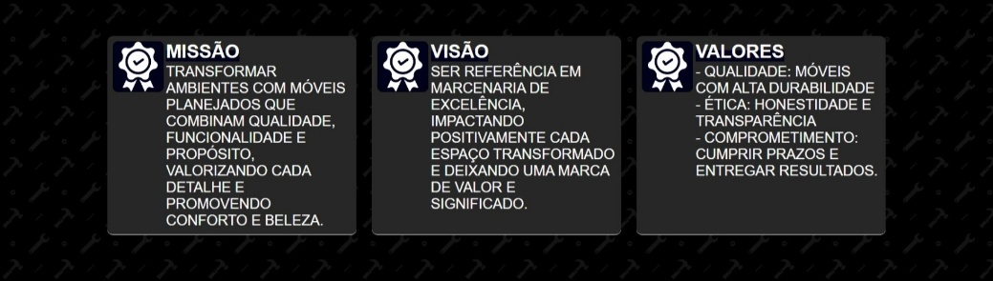

- Catálogo: breve descrição dos serviços e botão "Confira mais" que direciona para a página completa do catálogo.
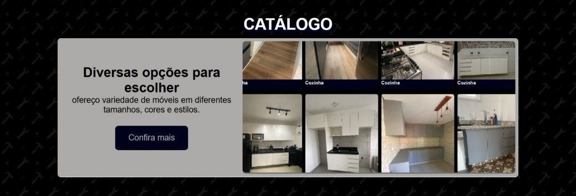
- Sobre: Seção com foto do fundador Raphael de Morais, acompanhada de seu perfil profissional e descrição de sua experiência na marcenaria.
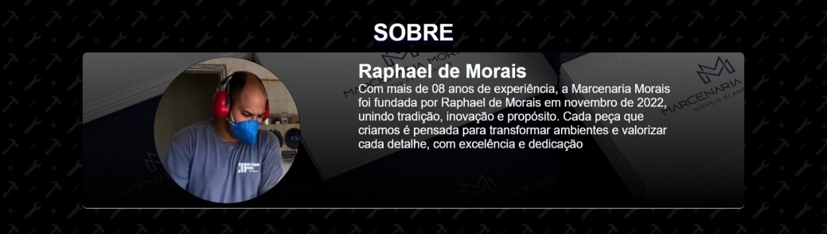
- Localização: Seção com endereço completo, horários de funcionamento, telefone de contato e mapa interativo do Google Maps mostrando a localização exata.
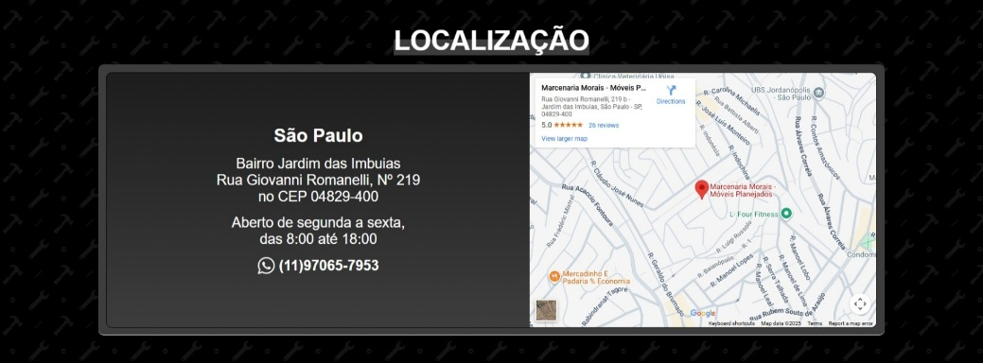

- Redes Sociais: Dois cards com botões ilustrados para Instagram e WhatsApp, permitindo acesso direto às plataformas de contato da empresa.
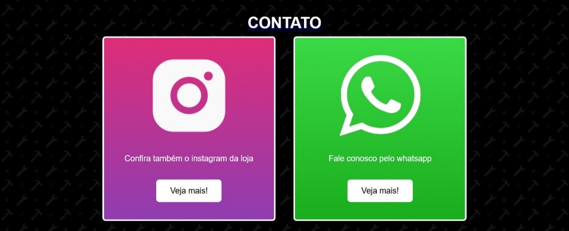
- Footer: Barra fixa na base da página com informações de copyright, ano e link para os desenvolvedores.

PÁGINA INICIAL

NAVEGAÇÃO E INTERAÇÃO
- Navbar: Clique em qualquer link (HOME, QUEM SOMOS, CATÁLOGO, SOBRE, LOCALIZAÇÃO, REDES) para rolar suavemente até a seção correspondente. O menu permanece fixo durante toda a navegação para fácil acesso.
- Botão para o catálogo: Clique em "Confira mais" na seção Catálogo para acessar a página completa com todos os produtos disponíveis, filtros de busca e detalhes de cada item.
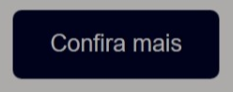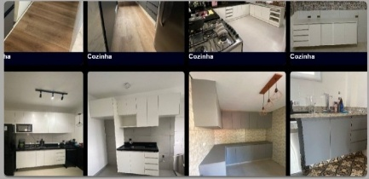
- Mapa integrado: Você pode interagir com o mapa clicando, arrastando para diferentes ângulos e usando o zoom para explorar a localização exata da marcenaria.
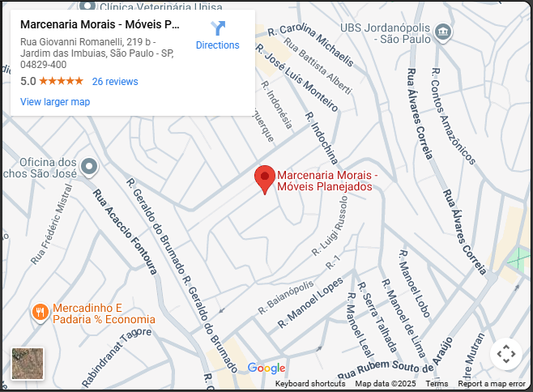
- Botão para o instagram: Clique no botão do card com ícone do Instagram para abrir a página oficial da Marcenaria Morais no Instagram em uma nova aba do navegador.
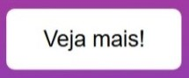
- Botão para o whatsapp: Clique no card com ícone do WhatsApp ou no ícone ao lado no telefone para abrir uma conversa direta com a empresa via WhatsApp (disponível em dispositivos móveis com app instalado).
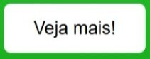
- Desenvolvedores: Clique no link do footer para acessar informações dos desenvolvedores.
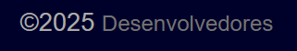

PÁGINA DO CATÁLOGO

ESTRUTURA
- Navbar: Barra de navegação fixa do topo contendo o logo da marcenaria (que leva de volta para a Home).
- Filtros: Seção de filtros dinâmicos incluindo: campo de pesquisa por nome de produto, caixas de seleção para filtrar por tamanho e categoria. Os filtros se atualizam automaticamente ao selecionar alguma opção.
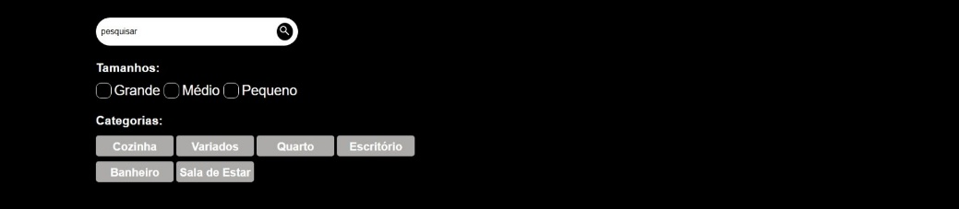

- Catálogo: Exibição dos produtos em cards com imagem, nome e descrição resumida. Cada card é clicável para abrir uma janela de informações com detalhes completos, carrossel de imagens, tamanho e categorias do produto.
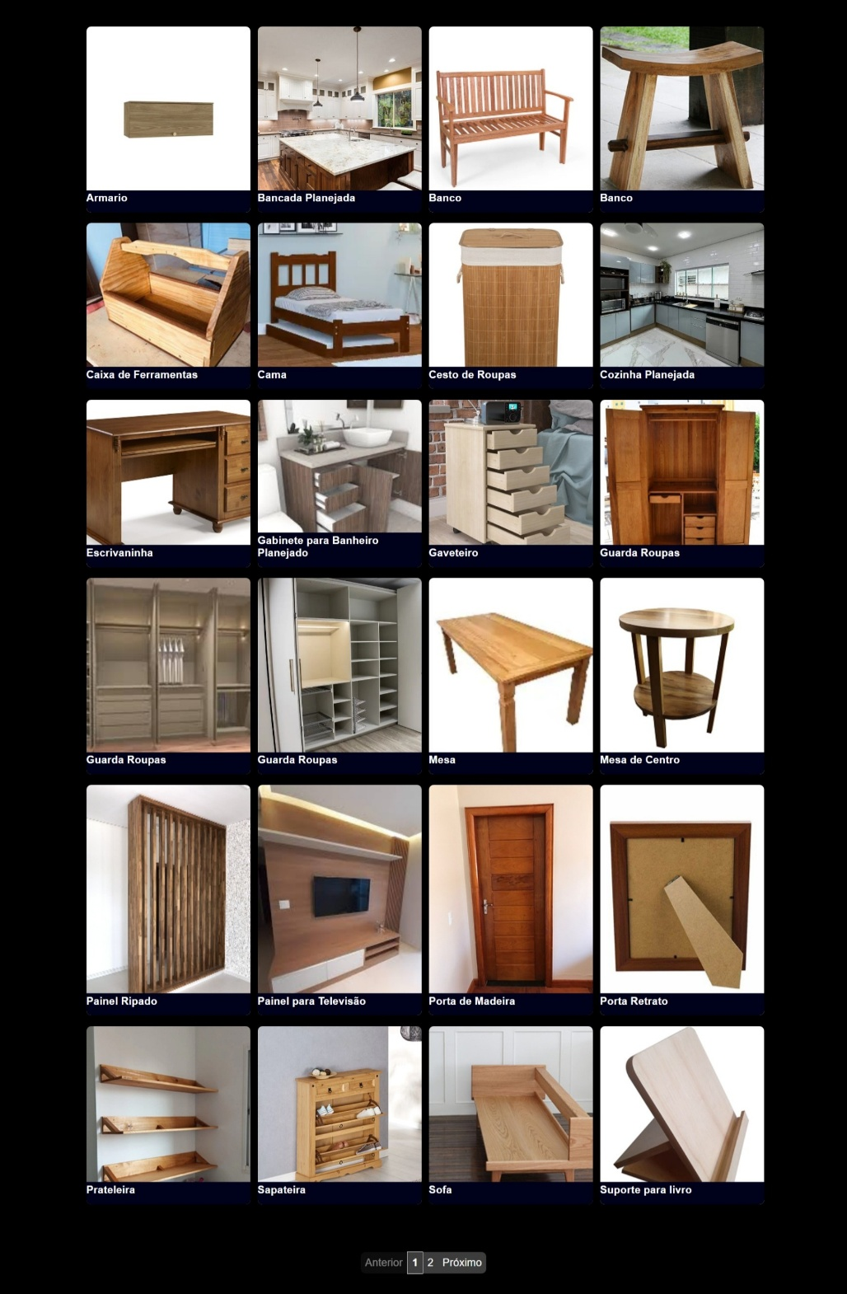
- Footer: Barra fixa na base com copyright e link para os desenvolvedores.
- Popup: Janela que abre ao clicar em um produto, exibindo uma Galeria de imagens, nome completo do produto, descrição detalhada, tamanho, categorias e botão de fechamento (X).
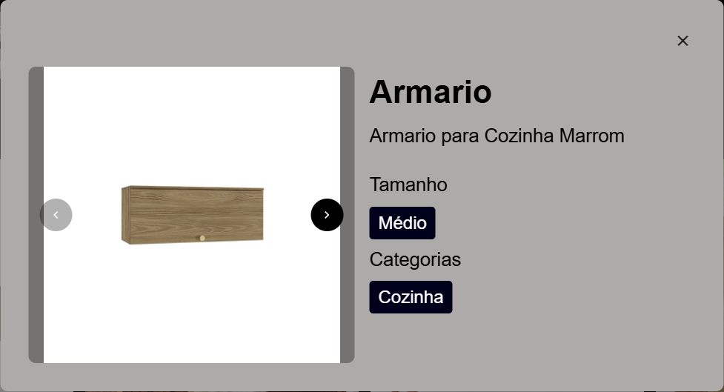

PÁGINA DO CATÁLOGO

NAVEGAÇÃO E INTERAÇÃO
- Logo: Clique na logo no topo esquerdo ou no link no topo direito para retornar à página inicial a qualquer momento.

- Filtros:
  - Pesquisa por nome: Digite no campo de busca para filtrar produtos por nome. A busca é sensível a texto parcial.
  - Filtros de tamanho: Marque as caixas de seleção para filtrar apenas produtos daqueles tamanhos. Você pode selecionar múltiplos tamanhos simultaneamente.
  - Filtros de categoria: Marque as caixas de seleção de categorias desejadas. Você pode selecionar múltiplas categorias simultaneamente.
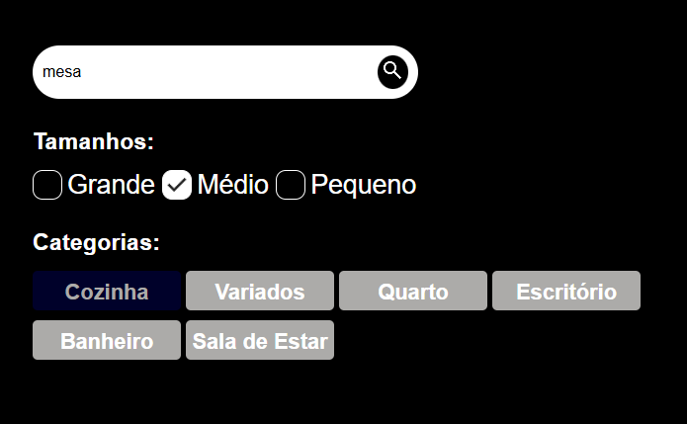

- Cards de produtos: Clique em qualquer card para abrir uma janela com mais informações sobre o produto, incluindo galeria de imagens e especificações completas.
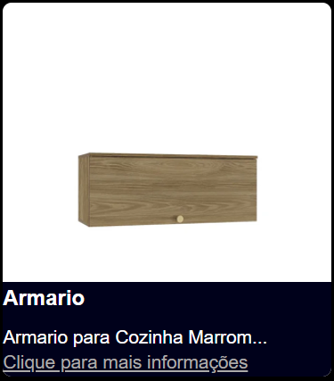
- Paginação: Navegue entre páginas de produtos usando os botões "Anterior" e "Próximo" no final da página, ou clique diretamente no número da página desejada.
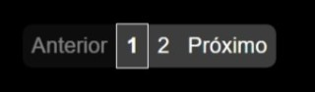
- Desenvolvedores: Clique no link do footer para acessar informações dos desenvolvedores.

- Carrossel: Galeria de imagens dentro da janela de informações, use os botões com setas nas laterais da imagem para navegar entre as diferentes fotos do produto. Ao final do carrossel, os botões se desabilitam automaticamente.
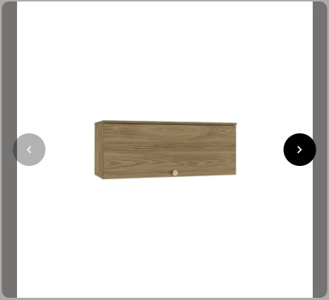

DESENVOLVEDORES
- Uma página acessível por meio dos footers / rodapés, composta por cinco cards contendo nome e pelo menos uma forma de contato com os desenvolvedores do site.
